Hoofdstuk 3: Kracht
Paragraaf 1: Soorten kracht
1
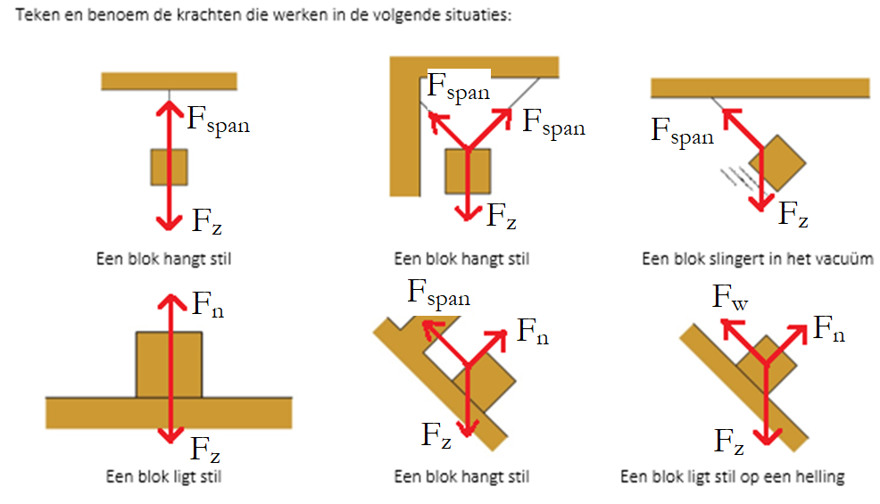

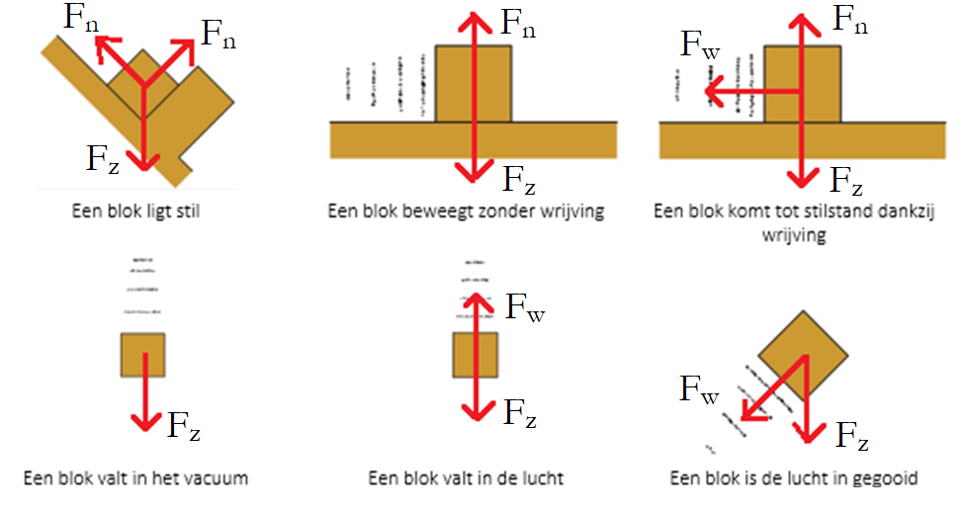
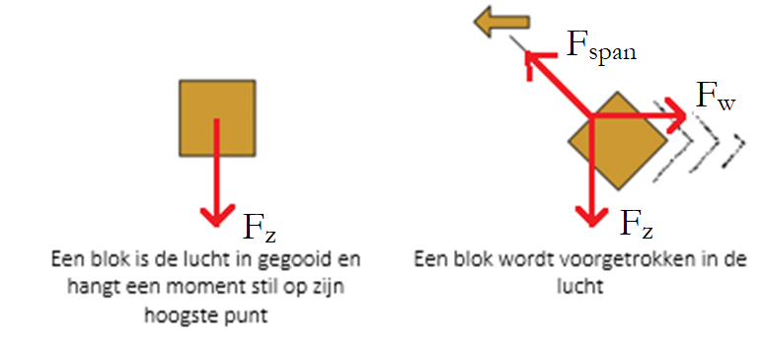

2 ❶ In de linker afbeelding werkt zowel de zwaartekracht als de wrijvingskracht loodrecht naar beneden (de wrijvingskracht wijst altijd tegen de bewegingsrichting in).
❶ Let op dat je geen kracht omhoog tekent in de eerste afbeelding. Ook al gaat de steen omhoog, er werkt geen kracht in deze richting. De reden dat de steen omhooggaat is doordat op een eerder moment een spierkracht omhoog heeft gewerkt op de steen, maar deze werkt inmiddels niet meer.
❶ In de middelste afbeelding werkt alleen een zwaartekracht naar beneden.
❶ In de rechter afbeelding werkt de zwaartekracht naar beneden en de wrijvingskracht omhoog (de wrijvingskracht wijst altijd tegen de bewegingsrichting in).
3 u = 10 cm
g = 9,81 m/s² (BINAS)
❶ m = 80 g = 0,080 kg
❶
F_{z} = m × g
F_{z} = 0,08 × 9,81 = 0,7848 N
❶ C = F_{veer} / u
❶ C = 0,7848 / 10 = 0,078 N/cm
4 C = 7,2 N/cm
u = 8 cm
g = 9,81 m/s²
❶
F_{veer} = C × u
F_{veer} = 7,2 × 8 = 57,6 N
❶ m = F_{z} / g
❶ m = 57,6 / 9,81 = 6 kg
5 g = 9,81 m/s²
❶ u = 5,0 – 4,2 = 0,8 cm
❶
F_{z} = m × g
F_{z} = 55 × 9,81 = 539,55 N
❶ C = F_{veer} / u
❶ C = 539,55 / 0,8 = 674 N/cm
6 ❶ g op Venus is gelijk aan 8,88 m/s². Dit is kleiner dan op aarde.
❶ De zwaartekracht op Venus is dus kleiner dan op aarde. De zwaartekracht kan dus niet de oorzaak zijn van de grote kracht, dus het moet de luchtdruk zijn.
7 m = 1,2 kg
C = 350 N/m
g = 9,81 m/s²
❶
F_{z} = m × g
F_{z} = 1,2 × 9,81 = 11,772 N
❶
u = F_{veer} / C
u = 11,772 / 350 = 0,03363 m = 3,363 cm
❶
De lengte zonder blokje was 10 cm. Met een uitwijking van 3,363 cm erbij, vinden we:
10 + 3,363 = 13 cm
8 m = 800 g = 0,8 kg
C = 3,5 N/cm
g = 9,81 m/s²
❶
F_{z} = m × g
F_{z} = 0,8 × 9,81 = 7,848 N
❶
u = F_{veer} / C
u = 7,848 / 3,5 = 2,2422 cm
❶
De totale lengte van de uitgerekte veer was 30 cm. Als we hier de uitwijking van 2,2422 cm vanaf halen, dan vinden we:
30 cm – 2,2422 cm = 28 cm
9 ❶ Als er niks aan de veer hangt, dan is de kracht nul. Veer 1 heeft dan een lengte van 5,0 cm.
❶ Als er b.v. 10,0 N aan hangt, dan is de lengte van de veer 25 cm geworden. De veer is dan dus 25,0 – 5,0 = 20,0 cm uitgerekt (dus u = 20,0 cm).
F_{veer} = 10,0 N
u = 20,0 cm
❶
C = F_{veer} / u
C = 10,0 / 20,0 = 0,500 N/cm
❶ Als er niks aan de veer hangt, dan is de kracht nul. Veer 2 heeft dan een lengte van 10,0 cm.
❶ Als er b.v. 10,0 N aan hangt, dan is de lengte van de veer 20,0 cm geworden. De veer is dan dus 20,0 – 10,0 = 10,0 cm uitgerekt (dus u = 10,0 cm).
F_{veer} = 10,0 N
u = 10,0 cm
❶
C = F_{veer} / u
C = 10,0 / 10,0 = 1,00 N/cm

Paragraaf 2: De resulterende kracht
1 ❶ De resulterende kracht is 20 N en wijst naar rechts. De kracht die naar rechts werkt moet dus 20 N groter zijn dan de kracht naar links.
❶ Als de wrijvingskracht 40 N is, dan moet de spierkracht dus gelijk zijn aan:
40 + 20 = 60 N
2 ❶ De resulterende kracht is 35 N. De kracht naar rechts moet dus 35 N groter zijn dan de kracht naar links.
❶ De kracht naar rechts is dus: 35 + 65 = 100 N
❶ Teken alle drie de krachten op schaal en in de juiste richting.
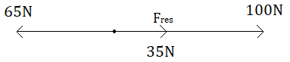
3 ❶❶❶ Teken de parallellogrammen
❶❶❶ Teken de resulterende krachten
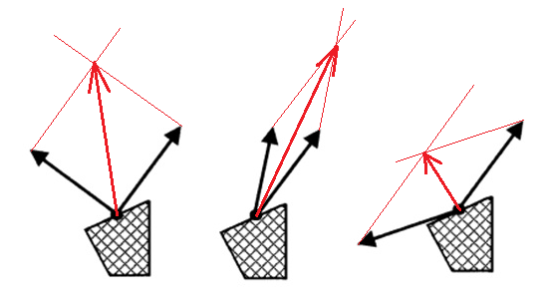
4 In het boek heeft de linker kracht een lengte van 1,85 cm en de rechter kracht een lengte van 2,6 cm (op een computerscherm kan dit natuurlijk verschillen, toch vind je in dat geval hetzelfde eindantwoord)
❶ Voor de rechter pijl geldt:
2,6 cm ≙ 150 N
❶
Als we beide kanten delen door 2,6 cm, dan vinden we de krachtenschaal:
1 cm ≙ 57,692 N
❶ Teken het parallellogram
❶ Teken de resulterende kracht
❶ In het boek vinden we een resulterende kracht van 3,45 cm:
3,45 × 57,692 = 199 N
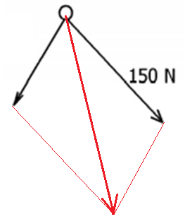
5 In het boek hebben de twee spankrachten een lengte van 2,2 cm.
❶ Voor de spankrachten geldt:
2,2 cm ≙ 30 kN
Als we beide kanten delen door 2,2 cm, dan vinden we de krachtenschaal:
1 cm ≙ 13,6363 N
❶ Teken het parallellogram en de resulterende kracht.
❶ In het boek heeft de resulterende kracht een lengte van 4,35 cm. De resulterende kracht wordt hiermee:
4,35 × 13,6363 = 59 kN
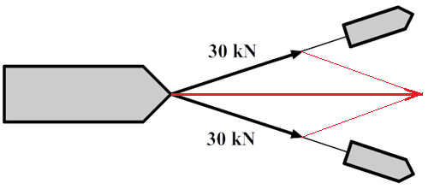
6
- ❶
De horizontale pijl is 3,85 cm lang. Er geldt dus:
3,95 cm ≙ 150 N
Als we beide kanten delen door 3,95 cm, dan vinden we de krachtenschaal:
1 cm ≙ 37,9747 N
❶ Teken de parallellogram
❶ De resulterende kracht heeft een lengte van … cm. Met de krachtenschaal vinden we:
F_{res} = 4,3 × 37,9747 = 1,6 × 10² N
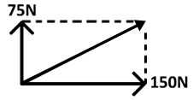
- Bereken met de stellen van Pythagoras:
a = 75 N
b = 150 N
c = F_{res}
❶ c = √(a² + b²)
❶ F_{res} = √(75² + 150²) = 1,7 × 10² N
(Dit komt redelijk overeen met het vorige antwoord).
7 Bereken met de stellen van Pythagoras:
a = 20 N
b = 50 N
c = F_{res}
❶ c = √(a² + b²) =
❶ F_{res} = √(50² + 20²) = 54 N
Paragraaf 3: Het krachtenevenwicht
1
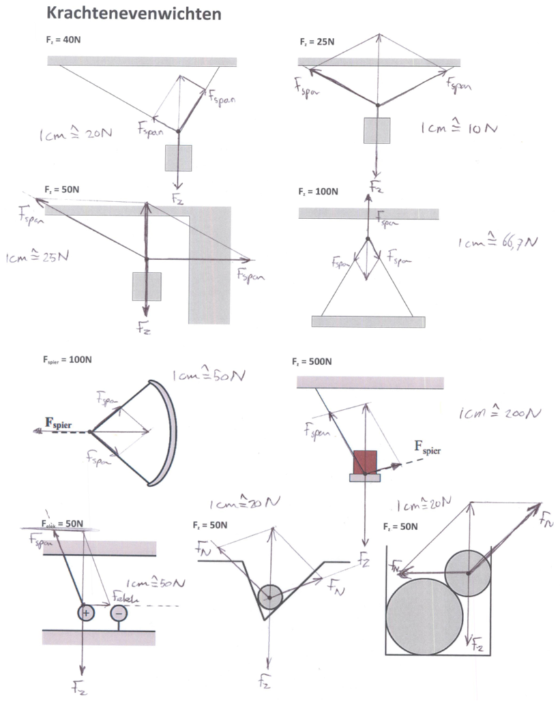

2 ❶
We kunnen bijvoorbeeld kiezen voor de volgende schaal:
1,0 cm ≙ 1,0 N
In dat geval moet de spankracht in het linker touw in de linker afbeelding gelijk zijn aan 2,6 cm en de spankracht in het rechter touw in de rechter afbeelding gelijk aan 1,4 N.
❶ Teken eerst de parallellogram en de bijbehorende krachten (zie de onderstaande afbeelding).
❶
In beide gevallen blijkt de zwaartekracht gelijk te zijn aan 3,7N.
F_{z} = 3,7 N
❶ m = F_{z} / g
❶ m = 3,7 / 9,81 = 0,38 kg.
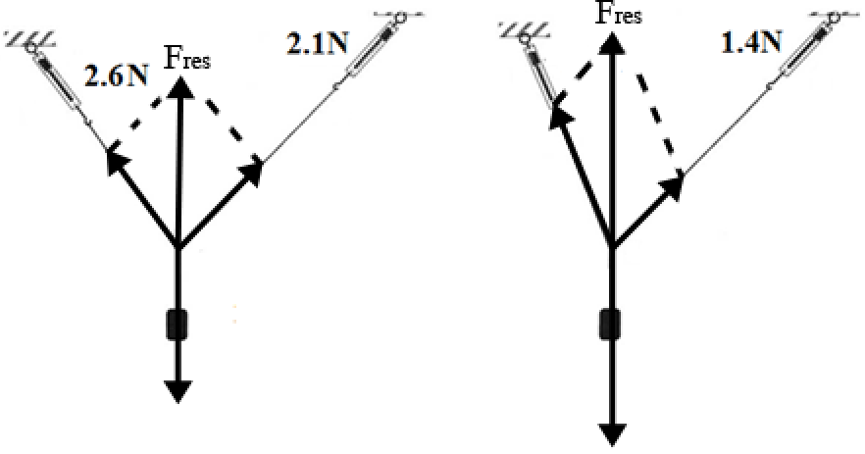
3 ❶ m = 200 g = 0,2 kg.
F_{z} = m × g
❶ F_{z} = 0,2 × 9,81 = 1,962 N
❶
We kunnen bijvoorbeeld kiezen voor de volgende schaal:
1,0 cm ≙ 1,0 N
In dat geval moet de zwaartekracht een lengte krijgen van 1,96 cm.
❶ Teken het parallellogram en de bijbehorende krachten (zie de onderstaande afbeelding).
❶ De spankracht is het linker touw heeft een lengte van 1,6 cm. Dit komt overeen met 1,6 N. De spankracht is het linker touw heeft een lengte van 1,2 cm. Dit komt overeen met 1,2 N.
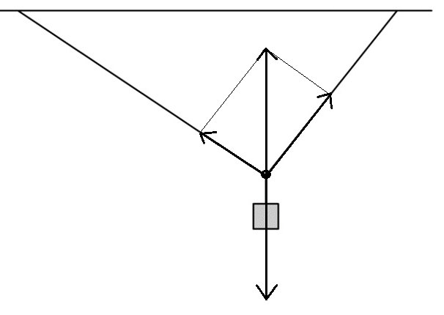

4 ❶
We kunnen bijvoorbeeld kiezen voor de volgende schaal:
1,0 cm ≙ 10 N
In dat geval moet de spankracht in het rechter touw een lengte krijgen van 2,5 cm.
❶ Teken het parallellogram en de bijbehorende krachten (zie de onderstaande afbeelding).
❶
De zwaartekracht heeft een lengte van 3,0 cm. Dit komt overeen met 30 N:
F_{z} = 30 N
❶ m = F_{z} / g
❶ m = 30 / 9,81 = 3,1 kg
5 ❶
We kunnen bijvoorbeeld kiezen voor de volgende schaal:
1,0 cm ≙ 100 N
In dat geval moet de spierkracht een lengte krijgen van 2,5 cm.
❶ Teken het parallellogram en de bijbehorende krachten (zie de onderstaande afbeelding).
❶ Als je de zwaartekracht meet, dan vind je ongeveer 4,7 cm. Dit komt overeen met 470 N:
F_{z} = 470 N
❶ m = F_{z} / g
❶ m = 470 / 9,81 = 48 kg
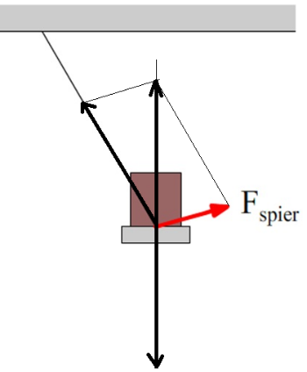

6 ❶ Teken de twee parallellogrammen en de bijbehorende krachten (F_{z} is in beide gevallen even groot).
❶ Bij een grotere hoek A zien we dat de spankrachten groter worden.
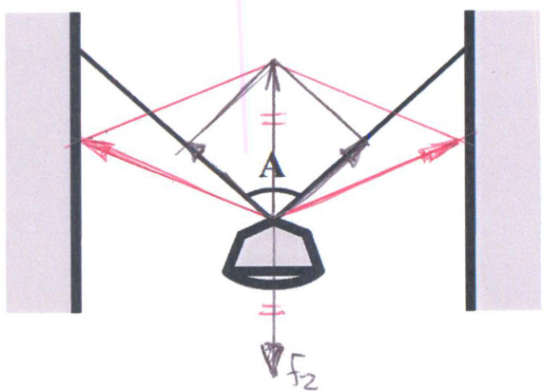

Paragraaf 4: Het eerste wet van Newton
1
- ❶❶ De normaalkracht en de zwaartekracht.
- ❶ Omdat deze krachten even groot zijn en tegen elkaar in werken. De resulterende kracht in de verticale richting is dus nul.
2 ❶ Dat is nodig.
❶ De eerste wet van Newton vertelt ons dat als de auto met een constante snelheid wil voortbewegen, dat de resulterende kracht dan nul moet zijn.
❶ Omdat de auto een wrijvingskracht ondervindt, moet de auto continu gas blijven geven om de resulterende kracht nul te houden.
3 ❶ Dat is niet nodig.
❶ In de ruimte is geen wrijvingskracht.
❶ Als de raket dus eenmaal in beweging is gebracht zal deze met een constante snelheid blijven doorvliegen.
4 ❶ Om te versnellen is er een resulterende kracht nodig. Jouw spierkracht moet dus groter zijn dan de wrijvingskracht.
❶ Als je eenmaal met een constante snelheid gaat moet de kracht alleen gelijk zijn aan de wrijvingskracht, zodat de resulterende kracht nul is.
5 ❶ Eerst is haar snelheid constant. De spierkracht en de wrijvingskracht zijn nu gelijk.
❶ Dan versnelt de leerling. De spierkracht is nu groter dan de wrijvingskracht.
❶ Dan rijdt de leerling weer met een constante snelheid. De spierkracht en de wrijvingskracht zijn nu weer gelijk.

6 ❶ De springer remt op de mat af. Als gevolg moet de netto kracht dus omhoog gericht zijn.
❶ De kracht van de mat moet groter zijn dan de zwaartekracht om de persoon af te kunnen remmen.
7 (in het boek 2024-2025 zijn vraag a. en b. andersom)
a. ❶ De netto kracht is bij constante snelheid altijd nul.
b. m = 600 kg
❶ Als de snelheid constant is, dan moet de kracht omhoog gelijk zijn aan de zwaartekracht.
❶ F_{z} = m x 9,81
❶ F_{z} = 600 x 9,81 = 5886 N
8
a. ❶
Er geldt:
1 cm ≙ 5 N
3,6 cm ≙ 18 N
Teken een kracht naar links met lengte 3,6 cm.
b. ❶ Op topsnelheid is de snelheid constant. De netto kracht is bij constante snelheid altijd nul.
c. ❶ De wrijvingskracht is nu ook 10 N.
❶ Op deze manier is de netto kracht namelijk weer 0 N. Dit is altijd het geval bij constante snelheid.
9 ❶ Als de snelheid constant is, dan moeten de krachten naar links en naar rechts elkaar opheffen. Als gevolg is de netto kracht nul.
❶ De twee pijlen naar links zijn zo getekend dat ze SAMEN even lang zijn als de ene pijl naar rechts.
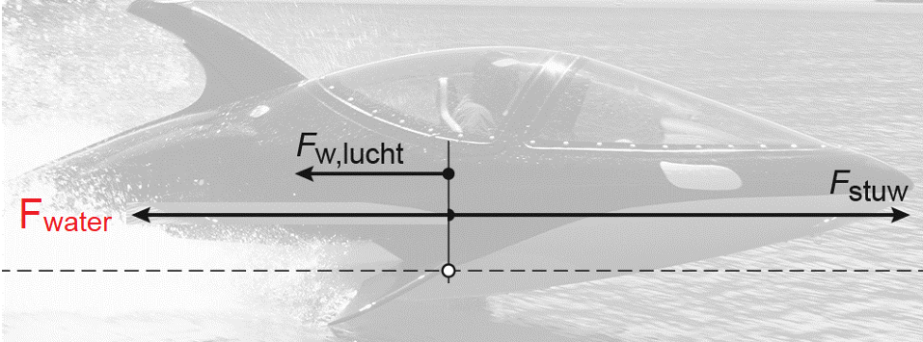
10 ❶ Op het hoogste punt staat de persoon even stil. Er is hier daarom geen wrijvingskracht.
❶ Er werkt dus alleen de zwaartekracht (optie IV).
(Soms denken mensen dat de krachten hier in evenwicht moeten zijn, omdat de persoon stil staat op het hoogste punt, maar deze stilstand geldt maar voor één moment (een moment eerder ging de persoon nog omhoog en een moment later gaat de persoon alweer naar beneden). De snelheid van de persoon is dus niet constant. De eerste wet van Newton geldt hier dus niet).

Paragraaf 5: Ontbinden van krachten
1 ❶ Teken het parallellogram en de bijbehorende krachten (zie de onderstaande afbeelding).
❶
De resulterende kracht heeft een lengte van 7,9 cm. Er geldt dus:
7,9 cm ≙ 38 kN
Als we beide kanten delen door 7,9 cm, dan vinden we de krachtenschaal:
1 cm ≙ 4,81013 N
❶ Als je de spankrachten meet in de onderstaande afbeelding, dan vind je in beide gevallen 4,3 cm. Dit komt overeen met 4,3 × 4,81013 = 21 kN.
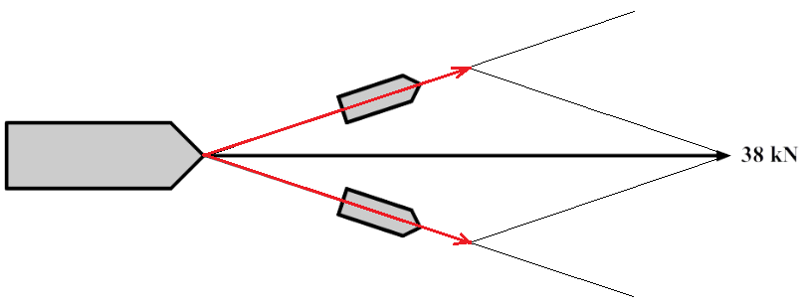
2 ❶❶ Teken de parallellogrammen
❶❶ Teken de bijbehorende krachten
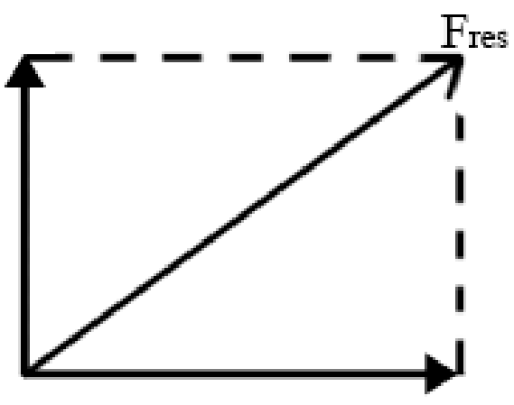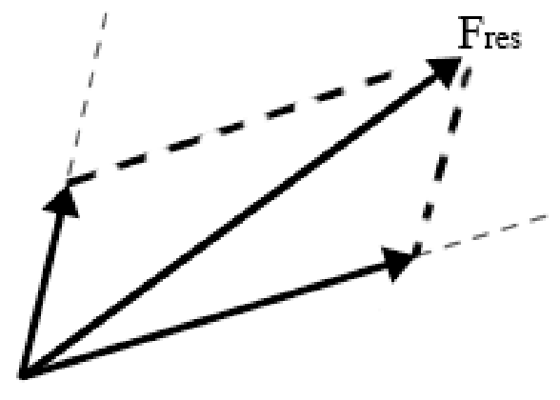

3
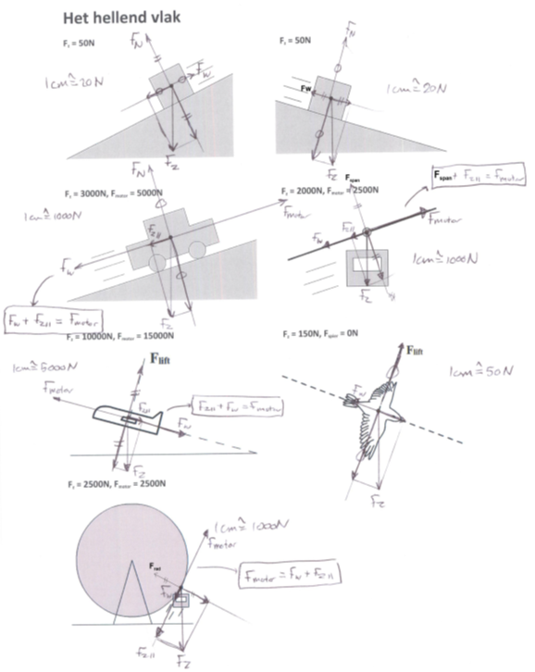

4 m = 40 kg
❶
F_{z} = m × g
F_{z} = 40 × 9,81 = 392 N
❶ Teken een blok onder een helling van 40 graden en teken hierin de zwaartekracht op schaal. Een handige schaal is bijvoorbeeld:
1 cm ≙ 100 N
In dat geval heeft de zwaartekracht een lengte van 3,92 cm.
❶ Ontbind de zwaartekracht in twee componenten (zie de onderstaande afbeelding).
❶ Teken de wrijvingskracht even groot als F_{z||} (zie de onderstaande afbeelding).
❶ Als we op schaal F_{w} opmeten, dan vinden we bij deze schaal een lengte van 2,5 cm. Dit komt overeen met:
F_{w} = 2,5 × 10² N
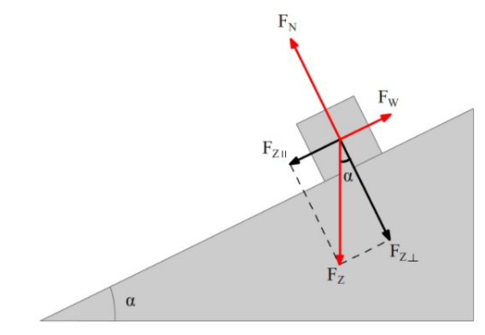

5 m = 1,2 kg
F_{m} = 15 N
❶
F_{z} = m × g
F_{z} = 1,2 × 9,81 = 11,8 N
❶ Teken een blok onder een helling van 25 graden en teken hierin de zwaartekracht op schaal. Een handige schaal is bijvoorbeeld:
1 cm ≙ 2 N
In dat geval heeft de zwaartekracht een lengte van 11,8 / 2 = 5,9 cm.
❶ Ontbind de zwaartekracht in twee componenten (zie de onderstaande afbeelding).
❶
Teken de normaalkracht even groot als F_{z⊥} (zie de onderstaande afbeelding). Als we deze kracht opmeten, dan vinden we op deze schaal 5,5 cm. Dit komt overeen met:
F_{N} = 5,5 × 2 = 11 N.
❶
De motorkracht (15 N langs de helling omhoog) is gelijk aan de wrijvingskracht en de evenwijdige component van de zwaartekracht (langs de helling naar beneden):
F_{motor} = F_{w} + F_{z||}
❶ Als we de wrijvingskracht opmeten, dan vinden we 5,0 cm. Dit komt overeen met:
F_{w} = 5,0 × 2 = 10 N
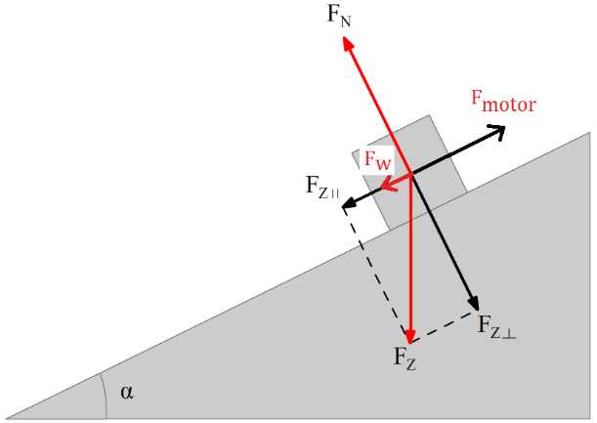

6 ❶ Doordat de massa en de hellingshoek gelijk is bij de vorige vraag, is de normaalkracht ook gelijk. Er geldt dus nogmaals F_{N} = 11 N.
❶ Ontbind wederom de zwaartekracht in twee componenten.
❶ De motorkracht is nog steeds 15 N, maar werkt nu naar beneden. Er geldt nu:
F_{motor} + F_{z||} = F_{w}
❶ Als we nu de wrijvingskracht opmeten, dan vinden we 10,0 cm. Dit komt overeen met:
F_{w} = 10,0 × 2 = 20 N
